ผลการปฏิบัติงาน

ของ

สายงานอำนวยการ

เดือน ธันวาคม 2567

- วันที่ 2 ธ.ค. 67 เวลา08.00 น. พ.ต.อ. อุรุพงษ์ ดีพิจารณ์ ผกก.สภ.ห้วยกระเจา ได้เรียกแถวข้าราชการตำรวจ สภ.ห้วยกระเจา มอบหมายผู้บังคับบัญชาแต่ละสายงาน ตรวจเครื่องแบบและทรงผม ทุกนายปฏิบัติตามระเบียบ ของสำนักงานตำรวจแห่งชาติ
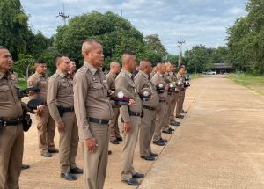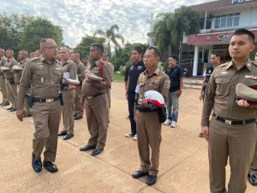

- วันที่ 11 ธค.67 เวลา 19.30 น. พ.ต.อ.อุรุพงษ์ ดีพิจารณ์ ผกก.สภ.ห้วยกระเจา ร่วมศพ นางภัสจิรา โนยะราษร์ ภรรยาของ ด.ต.อมร สาครเย็น ผบ หมู่(ป)สภ.ห้วยกระเจา ณ วัดอุดมมงคล อ.เมืองกาญจนบุรี พร้อมทั้งได้นำพวงหรีดของ​ ผบช.ภ.7​ และได้มอบเงินสวัสดิการ​ ภ.7​ และเงินช่วยเหลือครอบครัวตำรวจเสียชีวิต ของ สภ.ห้วยกระเจา
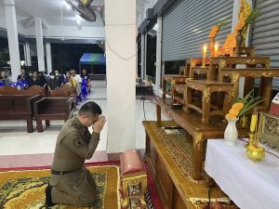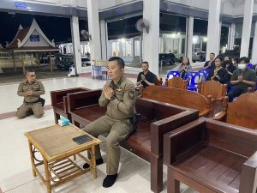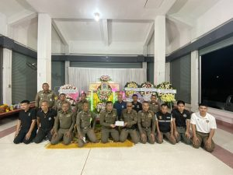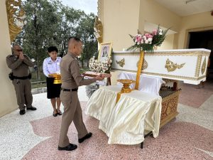
- วันที่ 23 ธ.ค.67 เวลา08.00น. ร.ต.อ.สมเกียรติ ศรีบุญเลิศ รอง สว.ธร.ฯ สายตรวจรถยนต์ จราจร พร้อมสายตรวจดอนแสลบ ร่วมพิธีเปิดและอำนวยความสะดวกการจราจรและรักษาความปลอดภัย งานกีฬากลุ่มโรงเรียนตำบลดอนแสลบ ณ โรงเรียนวัดเขารักษ์
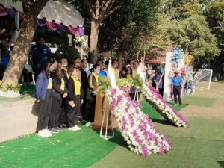

- วันที่ 24 ธ.ค.67 เวลา 15.00 น. พ.ต.อ.อุรุพงษ์ ดีพิจารณ์ ผกก.สภ.ห้วยกระเจา พ.ต.ท.คณิต แผนสมบูรณ์ สว.สส.สภ.ห้วยกระเจา พ.ต.ต.อวิรุทธ์ อัยกูล สวป.สภ.ห้วยกระเจา พ.ต.ต.สมบัตร ค้ายาดี สว.ธร.สภ.ห้วยกระเจา พร้อมด้วยข้าราชการตำรวจ สภ.ห้วยกระเจา และ ฝ่ายปกครองอำเภอห้วยกระเจา ปล่อยเเถวระดมกวาดล้างป้องกันอาชญากรรม รักษาความสงบเรียบร้อย การบังคับใช้กฎหมายอำนวยความสะดวกด้านการจราจรในช่วงวันคริสต์มาสและเทศกาลปีใหม่ 2568 ณ ลานหน้า สภ.ห้วยกระเจา
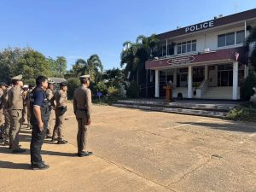

- วันที่ 25 ธ.ค. 67 เวลา 12.00 น. พ.ต.อ.อุรุพงษ์ ดีพิจารณ์ ผกก.สภ.ห้วยกระเจา มอบหมายงานอำนวยการ จัดทำสวัสดิการอาหารกลางวัน เลี้ยงเจ้าหน้าที่ตำรวจ สภ.ห้วยกระเจา ประกอบด้วย ผัดไทย ขนมหวาน และ เครื่องดื่ม
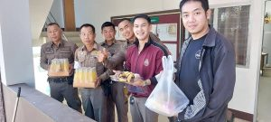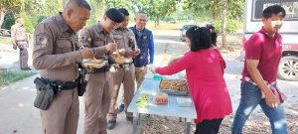

- วันที่ 26 ธ.ค. 68 เวลา 15.00 น. งานอำนวยการ พร้อมด้วย ร.ต.ต.มาโนด สืบบุก รอง สว.(ป.) สภ.ห้วยกระเจา ด.ต.ชาตรี สาละสาริน ผบ.หมู่(ป.) สภ.ห้วยกระเจา และด.ต.จิรวรรธ จันทร์อนันต์ ผบ.หมู่(ป.) สภ.ห้วยกระเจา นำเครื่องตัดหญ้า ตัดแต่งสนามหญ้าหน้าสถานีตำรวจ ให้ดูสะอาด สวยงาม
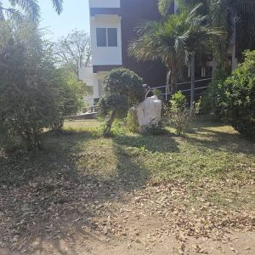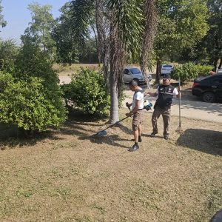

- วันที่ 27 ธ.ค. 67 เวลา 09.00 น. พ.ต.อ.อุรุพงษ์ ดีพิจารณ์ ผกก.สภ.ห้วยกระเจา สั่งการให้ พ.ต.ต.สมบัตร ค้ายาดี สว.ธร.สภ.ห้วยกระเจา พร้อมด้วยข้าราชการตำรวจจิตอาสา เจ้าหน้าที่จราจร ร่วมกิจกรรมจิตอาสาประชาสัมพันธ์ขับขี่อย่างปลอดภัย ไร้อุบัติเหตุ และแจกแผ่นพับรณรงค์ขับขี่ปลอดภัย และแจกขนมบริเวณแยกดอนแสลบ ต.ดอนแสลบ อ.ห้วยกระเจา จว.กาญจนบุรี ในเขตพื้นที่รับผิดชอบ เพื่อเป็นการป้องกันและลดอุบัติเหตุการจราจรในช่วงเทศกาลปีใหม่ 2568
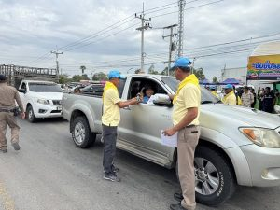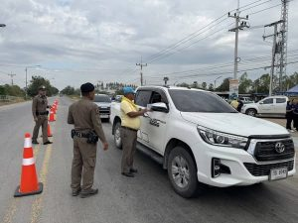

- วันที่ 30 ธ.ค.67 เวลา 10.30 น. พ.ต.อ.อุรุพงษ์ ดีพิจารณ์ ผกก.สภ.ห้วยกระเจา พร้อมด้วย พ.ต.ต.อวิรุทธ์ อัยกูล สวป.สภ.ห้วยกระเจา สายตรวจรถยนต์ และสายตรวจจราจร จิตอาสาจราจร ร่วมทำกิจกรรมจิตอาสาจราจร รณรงค์การขับขี่ปลอดภัย สวมหมวกนิรภัย เพื่อลดอุบัติเหตุจราจรทางบก ในช่วงเทศกาลปีใหม่ 2568 โดยมอบหมวกนิรภัยที่ได้รับจากสำนักงานตำรวจแห่งชาติ ให้กับพี่น้องประชาชนที่ขับขี่รถจักรยานยนต์โดยไม่สวมหมวกนิรภัย จำนวน 10 ใบ ณ บริเวณจุดบริการประชาชนแยกดอนแสลบ อ.ห้วยกระเจา จ.กาญจนบุรี และเชิญชวนร่วมเป็นเครือข่ายจิตอาสาจราจร และร่วมรณรงค์การสวมหมวกนิรภัย ในครอบครัว ชุมชน หรือสถานที่ทำงาน ต่อไป
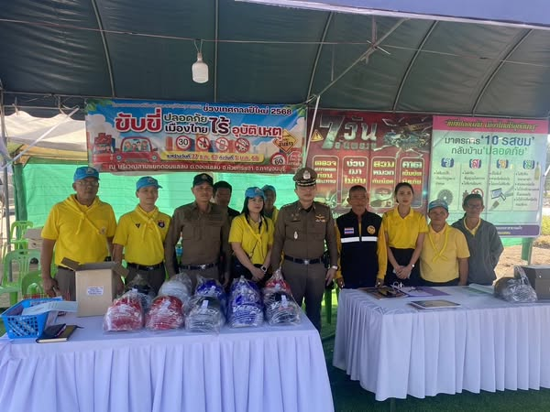

- วันที่ 31 ธ.ค.67 เวลา22.30 น. พ.ต.อ.อุรุพงษ์ ดีพิจารณ์ ผกก.สภ.ห้วยกระเจา และข้าราชการตำรวจ สภ.ห้วยกระเจาร่วม พิธีสวดมนต์ข้ามปี เบื้องหน้าองค์พระใหญ่พระพุทธเมตตาประชาไทยไตรโลกคันธาราชอนุสรณ์ฯ พระคู่บ้านคู่เมืองของชาวอำเภอห้วยกระเจา ณ วัดทิพย์สุคนธาราม เพื่อเป็นสิริมงคลต้อนรับปีใหม่ 2568 โดยมี รองผู้ว่าราชการจังหวัดกาญจนบุรี ว่าที่ ร.ต.ศุภมงคล บูชาถ่ายเทศน์ เป็นประธานในพิธีฯ
